Linux
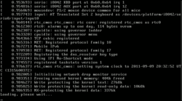
Desarrollador
Linux Torvalds, y la comunidad de colaboradores alrededor del mundo.
Información general
Modelo de desarrollo | Desarrollo iterativo, mediante código abierto y colaboración de la comunidad.
Lanzamiento inicial | 25 de agosto de 1991
Última versión estable | 3.8  18 de febrero de 2013; hace 19 días
Última versión en pruebas | 3.8-rc7  8 de febrero de 2013; hace 29 días
Tipo de núcleo | Unix-like
Núcleo | Monolítico
Licencia | GPL v2
Idiomas | Inglés, Español

